**04/08/2021**

*“Si puedes imaginarlo, puedes programarlo”*

Fundamentos de programación

Capítulo # 6

Martinez Rivera Luis Fernando

Ejercicio 3 - Conteo de positivos, negativos y neutros

Descripción del problema:

***Ejercicio 3: Leer 10 números e imprimir cuantos son positivos, cuantos negativos y cuantos neutros. (Diagrama N-S)***



Código fuente:

//Ejercicio 3: Leer 10 numeros e imprimir cuantos son positivos, cuantos

//negativos y cuantos neutros. (Diagrama N-S)

Proceso ejercicio3

Definir i,positivo,negativo,neutro Como Entero;

Definir num Como Real;

positivo <- 0;

negativo <- 0;

neutro <- 0;

Para i<-1 Hasta 10 Hacer

Escribir "Digite un número:";

Leer num;

Si num = 0 Entonces

neutro <- neutro + 1;

SiNo

Si num > 0 Entonces

positivo <- positivo + 1;

SiNo

negativo <- negativo + 1;

FinSi

FinSi

FinPara

Escribir "El total de numeros positivos es: ", positivo;

Escribir "El total de numeros negativos es: ",negativo;

Escribir "El total de numeros neutros es: ", neutro;

FinProceso

Explicación del algoritmo:

En este algoritmo se están usando condicionales anidadas en un ciclo. Lo que se desea hacer es que el programa pida al usuario 10 números y le muestre en pantalla una clasificación de los números que se introdujeron: cuantos son positivos, cuantos son negativos y cuantos son neutros.

Para resolver este problema primeramente se le pide al usuario que ingrese el numero para guardarlo en una variable, después esta variable se evalúa de acuerdo a ciertas condiciones, si el numero es igual a cero se trata de un numero neutro y posteriormente se agrega el valor de 1 a una variable que va a ser el contador de veces que ese tipo de número se repite, si no se cumple pasa a otra condicional que evalúa si el numero es mayor que cero entonces se trata de un numero positivo y posteriormente se agrega el valor de 1 a una variable que va a ser el contador de veces que ese tipo de número se repite, si no se cumple por lógica deducimos que ese numero es menor que cero, es decir un numero negativo y posteriormente se agrega el valor de 1 a una variable que va a ser el contador de veces que ese tipo de número se repite.

Finalmente, fuera del ciclo se imprime en pantalla cuantos numeros de cada uno de los 3 tipos se evaluaron. Esto se hace con ayuda de las variables que usamos de contadores dentro de las condicionales.

Diagrama de flujo:

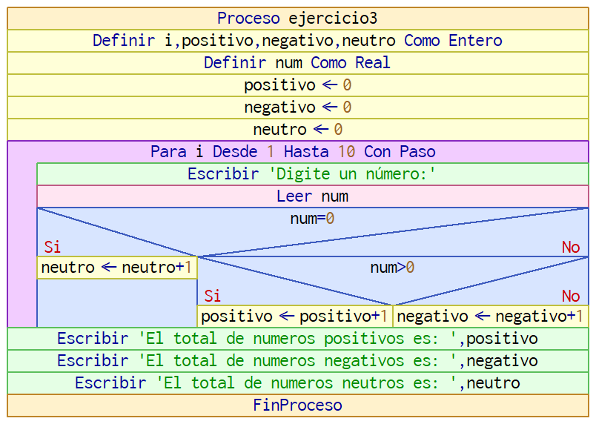

Capturas de ejecución:

